上海市儿童医院

冰箱温度巡检系统（老院检验科）
项目

遴选文件

遴选编号：2021-ETLXXB-003

2021年08月13日

第一章 遴选邀请
遴选编号：2021-ETLXXB-003
- 根据医院有关规定，经院主管部门批准，我院拟对冰箱温度巡检系统（老院检验科）现以院内遴选采购的方式就下列所提供的货物和相关服务进行采购。
- 遴选项目：
序号 | 项目名称 | 数量 | 项目预算（元）
1 | 冰箱温度巡检系统（老院检验科） | 1 | 150000.00
说明：1、超过预算的投标将被否决。
- 遴选响应文件要求
有兴趣的潜在投标人请于2021年08月13日起至2021年08月20日止(星期六、日和节假日除外)每天上午9:00~11:30和下午1:00~4:30(北京时间) 前向上海市儿童医院信息部领取遴选文件并于截止时间前完成“供应商平台”接待登记，接待部门请选择“采购中心”。（http://101.231.51.115:7070/defaultroot/modules/hospital/supplier/platform/login.jsp）若供应商平台注册中遇到问题，请致电刘昕工程师：13997840824。
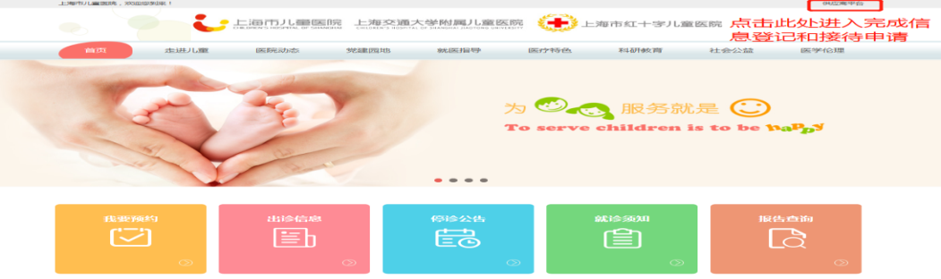

遴选响应文件应包括但不限于公司（企业）营业执照、法人代表授权书、遴选采购报价表、产品授权书、资格证明文件、系统详细的功能、售后服务承诺书、类似项目案例及其他一切有效证书的复印件加盖公司公章。
- 遴选采购报价表：成交价格（人民币报价）及交货时间。（详见遴选文件中附件1）
- 资格证明文件包括：供应商的资格文件（三证合一的企业法人营业执照、法人代表授权书）等相关证明的复印件。（附件2法人授权格式）
- 设备详细配置：包括提供的信息系统详细的功能清单及技术参数响应情况，并填写技术参数偏离表（附件3）。
- 售后服务承诺书：请写明质保期的时间、保修内容、维修服务响应时间、出保后的维修费用、培训等。
- 用户名单：同类项目案例的用户名单，并提供联系人及联系方式（附件4）
- 供应商需提供在“信用中国”网站（www.creditchina.gov.cn）上的查询结果截图（详见遴选文件中附件5）；
- 无重大违法记录承诺书。（详见遴选文件中附件6）
- 无行贿犯罪记录声明函（格式）。（附件7）
- 遴选响应文件的份数：纸质正本1份，电子版1份（所有资料必须以档案袋密封,密封处加盖公司骑缝公章,且非格式报价单、开口报价单均无效,不符合以上要求的资料一律作为无效资料处理,不具备遴选资格。3.电子版文件请按照“遴选编号-包件号-项目名称-公司名称投标文件”命名，开标后发送至邮箱liyi@shchildren.com.cn）。
上海市儿童医院-采购中心
地址：上海市普陀区泸定路355号1楼
邮编：200062
电话：021-52974032
联系人：李怡
邮箱：liyi@shchildren.com.cn
- 开标时间、地点
根据疫情防控形势变化和医院疫情防控要求，取消近期遴选项目的现场开标，欲参与 投标公司请务必点击 https://www.wjx.top/vj/wFZK6l9.aspx ，填写“参与上海市 儿童医院遴选项目的投标公司疫情防控登记表”并将遴选响应文件按要求密封后，于 截止日期（2021年08月20日北京时间17:00）前，快递至：上海市儿童医院泸定路355 号1楼 采购中心 联系人：李怡 13269250405
（为保证遴选响应文件在截止时间前到达，请务必提前寄出并及时跟踪物流信息。）
- 评审原则
- 遴选响应文件中不满足技术规格中加注“★”要求的视为投标无效；“▲”号的为关键技术参数，对任一关键技术参数低于遴选文件要求，其技术得分为0分。
- 医院将根据质量和服务均能满足采购文件实质性响应要求综合评定的原则确定一家成交供应商。
- 付款方式
- 双方签订合同后的30个工作日内，甲方收到乙方开具的发票，向乙方支付合同总价的30％。
- 设备到货后双方在完成软件验收后的30个工作日内，甲方收到乙方开具的发票，甲方向乙方支付合同总价剩余的60％。
- 项目验收合格后，甲方收到乙方出具的正式、合法、有效等额发票及总金额10%的银行保函作为质保金后三十个工作日，支付乙方合同总金额的10%款项。

- 货物需求一览表及技术规格

技术参数与要求
- 项目名称：上海市儿童医院冰箱温度巡检系统（老院检验科）
- 项目建设周期：合同签订之日起12个月
- 项目实施地点：上海市儿童医院
四、技术参数
硬件参数
- 温度采集模块 63个
  - 电源：220V/50HZ，直流输出模块供电,同时所有采集模块应有后备电池，能够在发生断电事故时保证采集模块仍然正常运行≥5小时，确保服务器能够检测到温度超限并及时报警。
  - 现场温度采集模块配备LCD液晶屏幕显示，能够显示实时温度、电池电量等信息，方便操作人员更好的维护系统监控系统运转。
  - ZIGBEE无线通讯模式，通讯频率2.4GHZ
  - 温度采集模块采集范围：-200℃～+150℃，
测量精度：-40℃～+85℃，±0.5℃；其它±1℃
- 无线中继模块 7个
  - 在电源：220V/50HZ，直流输出模块供电,同时模块具备后备电池，能够在发生断电事故时保证采集模块仍然正常运行≥48小时。
  - ZIGBEE无线通讯模式，通讯频率2.4GHZ
  - 数据通过以太网上传服务器
  - 可接入内网服务器也可接入外网服务器
软件参数
- 技术框架要求
- 软件平台
  - 要求能够支持主流操作系统环境，包括windows server 2008、 windows server 2012等主流操作系统
  - 系统支持GIS展示，并能够逐级钻取展开到最小层级。
- 数据库：数据库要求支持Sql Server Express\2005\2008\2012
- 系统架构：
  - 要求采用B\S或C\S架构进行软件部署。使用至少三层以上的结构。
  - 软件架构要求具备开放性，提供完整规范的开发接口，能够满足主流平台和跨平台快速应用开发的需求
- 系统性能要求
  - 缓存处理：要求框架对常用的资源文件、数据进行缓存处理，以提高系统性能
  - 要求系统支持最大10000台冷链监控设备。
  - 要求系统支持分布式传输结构，对大数量的设备，能够采用分布式结构提高总体系统处理能力。
（二）系统功能要求
- 业务功能
  - 设备管理
    - 冷藏设备：支持设备系统化管理。包含设备隶属关系，设备权限，设备类型，设备编号，设备名称等信息的集中管理。能够实时展示设备当前温湿度情况和运行状态。可维护和查询设备的维修记录和报废记录，做到整个设备使用周期的全程监控与管理。
    - 采集设备：采集器采用单头或多头传感器，可同时监控多个位置。采集信息传输，根据具体设备情况，可支持直连数据传递服务，也支持中继器集中传递服务。采集周期根据设备设定，可控制间歇长短。对所有采集器反馈数据进行存档，可反向查询，产出流线型采集报告。
  - 支持报警项：数据异常报警、采集设备异常报警、断电报警、网络异常报警、短信设备异常报警、服务器异常报警；
  - 报警方式：支持报警策略定制
要求支持短信报警、电话报警、微信报警、邮件报警、系统弹出报警、系统声音报警等多种报警方式。
  - 报警策略管理：支持逐级报警，可自定义设置; 可设置允许报警时间段; 可设置延时报警以及延时时长
  - 数据报告管理：可输出针对报警原因的分类统计报告、设备可靠性进行统计报告、品牌性能统计报告、设备运行趋势统计报告，所有数据报告能够导出并可自动邮件推送。
  - 大屏展示：大屏滚动展示当前的设备即时状态信息，展示信息可扩展。
- 系统功能
  - 权限控制：可按照部门，角色，人员管理部门，等多个维度，对登录人进行数据权限控制和操作权限控制。数据权限，限定登录人能够控制和访问的具体部门设备数据。操作权限控制，限定登录人的新增、修改、删除等功能的使用。
  - 组织架构：可设定树形管理结构的部门组织。将管理结构细化出来。为进一步的权限管理提供基础数据支持。
  - 用户管理：登录账户管理，账户基本信息联系方式等，强制密码策略，启用停用管理。
（三）证书
- 软件平台
1.1整套系统必须具备第三方评测机构出具的系统验收合格报告；软件具备国家版权局颁发的计算机软件著作权登记证书；
1.2 软件开发商需具备CMM三级资质
（四）校准服务
1．每年定期对所有探头进行校准并出具符合计量要求的校准报告

五、实施、验收与售后服务要求
- 总体要求
  - 投标人应本着认真负责态度，组织技术队伍，认真做好项目的实施工作。在签订合同前，提出具体实施、服务、维护以及今后技术支持的措施计划和承诺。
  - 投标人必须提供项目实施计划，经用户方同意后，严格执行。如果遇到问题，由项目组提出项目变更说明，经医院和系统提供商确定后，修改计划。
  - 投标人应负责在项目验收时将系统的全部有关技术文件、资料、及安装、测试、验收报告等文档汇集成册交付用户方。
  - 结合医院实际情况，拟定详细的系统实施计划，包括同医院现有信息系统的对接、个性化定制、测试、试运行、培训及上线计划。承诺保证在合同规定时间内上线及上线后系统平稳运行。
- 人员培训:投标人应负责使用人员的培训及考核。并在项目实施后继续按照医院要求继续定期培训和考核。培训对象包括信息科系统管理员、日常维护人员、技术层面人员（包括系统开发、程序版本控制、数据库维护）、非信息科的医院管理人员、操作员。系统管理人员培训内容为系统中涉及的相关技术内容；管理人员培训内容为系统流程和相关管理思想；操作员为系统的操作培训。
- 对实施人员的要求
  - 系统在通过验收前必须现场留驻足够的实施人员。
  - 医院有权根据实施情况要求更换项目经理和实施人员。
  - 对投标人项目经理等级基本要求：要求投标人针对本项目成立项目小组，在投标文件中提供书面名单，人员一旦得到医院确认，无特殊理由不得随意变动，其中项目经理必须具有项目管理资质并有三级甲等综合性医院的信息系统实施经验，且项目经理未得到医院同意的情况下不得随意更换。
- 技术文档:系统验收后投标人须提供详细的软件相关技术文档（含数据结构、数据流程图、系统字典说明等）、使用说明书、维护手册等文档资料。提供系统应急方案，提供维护和二次开发所需要的源代码及技术支持工具。文档包括但不限于以下内容：项目计划方案书、用户需求分析、数据库字典、项目概要设计书、安装测试手册、使用手册、验收报告等。
- 系统维护、售后服务
免费维护期：本项目验收合格后，投标人必须提供至少一年的免费功能增强性维护和软件升级、免费技术维护服务，其中包括系统维护、跟踪检测，保证投标人所投软件的正常运行。质保期内，供应商需保证提供如下售后服务：响应方式包括5*8小时电话、在线网络通信以及远程协助等方式为主，为医院科室成本核算操作用户在日常操 作中遇到的业务问题、技术问题进行解答、指导；如遇特殊情况，可应甲方要求，提供现场服务。报修确认后60分钟内响应，2个工作日内出解决方案。
  - 售后服务的形式：
    - 现场支持：项目验收后1年内，投标人在现场至少派驻工程师1名，维持医院系统的正常运行，并接受医院信息科统一管理，经过医院确认后，无特殊原因不得随意更换，要保证人员的稳定性，更换人员需得到医院确认。若不符合医院要求，医院有权利要求更换现场维护人员。
    - 远程服务：医院允许投标人在现场人员不能排除故障时，授权通过电话线或VPN方式远程登录到院方网络系统进行免费的故障诊断和故障排除。
    - 政策性维护：今后因国家政策或政府、医院上级部门要求导致的被动性程序修改，投标人应及时提供程序修改服务，并确保系统的在政策要求的时限内正确运行，该费用包含在投标总价内，医院不再另行支付相关费用。
    - 其他售后服务承诺：在系统实施及保修期内，院方提出对软件更改的要求，投标人应予以满足。
    - 投标人须承诺除完成本项目所规定的应用信息系统建设内容外，还须配合医院对其他信息化建设中的问题进行技术配合，对于接口开发以及医院建设中涉及的信息系统技术问题，投标人须做无推诿承诺。
    - 系统软硬件保修要求:所有系统软硬件均必须原厂授权证明；系统软件必须提供至少1年7*24售后服务。
- 项目验收
系统验收合格的条件至少满足以下三个要求：试运行时性能满足合同要求；性能测试和试运行验收时出现的问题已被解决；已提供了合同的全部货物和资料。

- 附件

附件1：报价一览表

报价一览表

致：上海市儿童医院：

遴选编号: 2021-ETLXXB-003
项目名称：冰箱温度巡检系统（老院检验科）项目
报价明细：
序号 | 设备名称 | 规格型号 | 数量 | 制造商名称 | 单价（元） | 合计（元） | 交货期
总价（元）：
总价（大写）：
备注：

说明：以上报价有缺漏的其响应将被否决。

供应商代表签字：
公章：
日期：

附件2：法人代表授权书
法人代表授权书（格式）

本授权书声明：注册于 （国家或地区的名称）的（公司名称）的在下面签字的（法人代表姓名、职务）代表本公司授权（单位名称） 的在下面签字的（被授权人的姓名、职务）为本公司的合法代理人，就（项目名称）的（合同名称）投标，以本公司名义签署并处理一切与之有关的文件和事务。
本授权书于 年 月 日签字生效，特此声明。

法人代表签字：
法人代表身份证号码：
授权单位公章：
被授权人签字：
被授权人身份证号码：
被授权人联系电话：
注：请另附上法人代表及被授权人的身份证（正反两面）或其他有效证件的复印件各一份。
附件3： 技术参数偏离表（格式）

供应商名称：____________________________

序号 | 遴选文件要求 | 遴选文件响应 | 说明

供应商代表签字：

公章：

附件4：用户名单
用户名单
用户名称 | 所属城市 | 数量 | 联系人 | 联系方式

附件5：信用中国查询结果截图（模板如下）：
信用中国查询结果截图
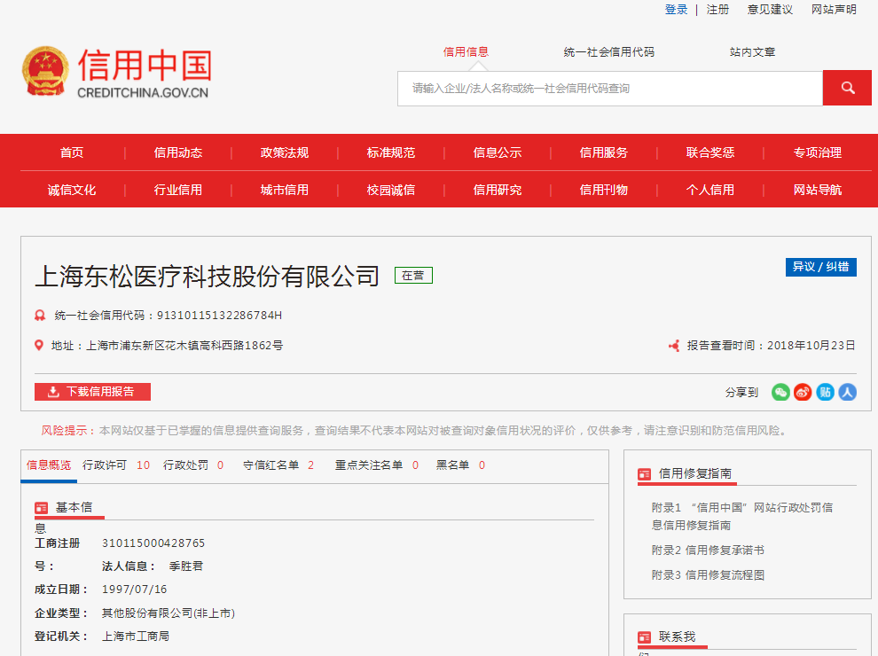

附件6：无重大违法记录承诺书
无重大违法记录承诺书（格式）

上海市儿童医院：

（供应商名称） 参加贵医院组织的 （项目名称） 项目的投标。在此郑重声明：我公司在参加采购活动前三年内，在经营活动中没有重大违法记录。

供应商代表签字：
日期：
供应商名称：
公章：

附件7：无行贿犯罪记录声明函（格式）
无行贿犯罪记录声明函（格式）
上海市儿童医院：

（供应商名称） 参加贵医院组织的 （项目名称） 项目的遴选。在此郑重声明：经查询中国裁判文书网，我公司自开展经营活动以来，未有过行贿犯罪记录。
特此声明。
本公司对上述声明的真实性负责。如有虚假，将依法承担相应责任。

投标人代表签字:______________
日期:___________________
投标人名称:______________________
公章：

